1. **EJERCICIO 1**

Mostrar en una página la siguiente cuenta atrás 10, 9, 8... 0 segundo a segundo y al finalizar mostrar una imagen.

1. **EJERCICIO 2**

Hacer un archivo html que contenga un botón con el texto “ME ABURRO” y otro con el texto “STOP”. Al pulsar el primer botón se abrirá una ventana con el texto “Yo sí que me aburro” y una imagen. La ventana aparece en la esquina superior izquierda de la pantalla y se irá moviendo cada segundo a razón de 20 pixeles hacia abajo y a la derecha. Al pulsar el botón de STOP la ventana deja de moverse.

1. **EJERCICIO 3**

A partir del archivo “Hoja 08 ej 03.html”

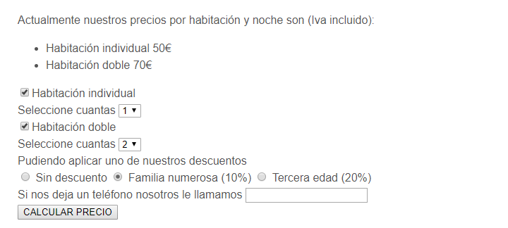

Al pulsar el botón, y en base a los cálculos realizados, se abre una ventana en la que aparece el desglose del precio para la estancia y un botón para cerrar esa ventana.

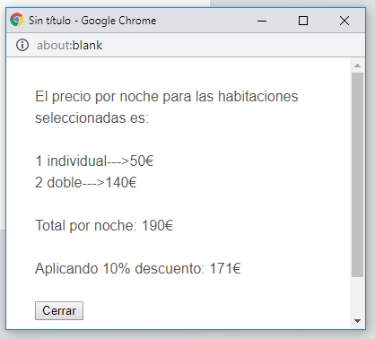

Además, tras pulsar el botón Calcular Precio aparece el botón Más Información. Al pulsarlo se pide confirmación de que quiere que contactemos con el usuario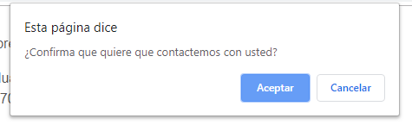

Si confirman se abre una nueva ventana con el siguiente texto:

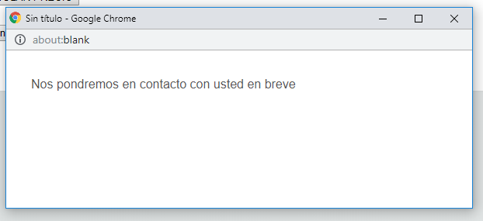

Y que se cierra sola, pasados 5 de segundos de ser abierta.

Si no confirman, una alerta indica que le esperamos en otra ocasión y se abren dos ventanas con las siguientes URL: [www.acierto.com](http://www.acierto.com) y [www.santalucia.es](http://www.santalucia.es)

1. **EJERCICIO 4**

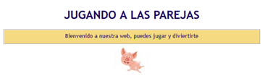

A partir del archivo “Hoja 08 ej 04.html” añadir el código javascript necesario para:

1. Al cargar la página se van mostrando aleatoriamente las imágenes que se adjuntan. Se muestran cada segundo y cesan de aparecer en el momento en que se clica la imagen. Entonces se hace visible el botón que nos da paso a la siguiente página.
2. Añadir una mejora al mostrar aleatoriamente que consista en que si sale la imagen que acaba de salir no la mostramos y generamos otra.

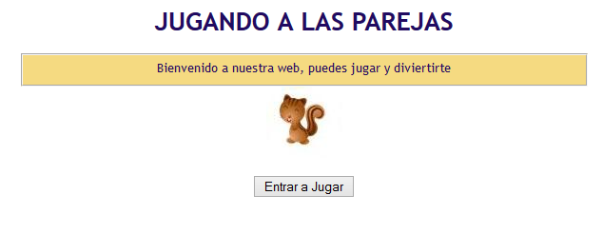

1. Al pulsar el botón nos vamos a otra página que muestra todas las imágenes que tenemos en una tabla aleatoriamente. Cada imagen la mostrará dos veces.

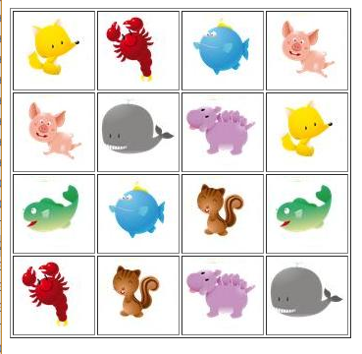

1. OPCIONAL: ¿Te atreves a hacer el juego de las parejas (memory)?